Министерство образования и науки Российской Федерации
Санкт-Петербургский политехнический университет Петра Великого
Институт прикладной математики и информатики

Лабораторная работа №1 по дисциплине
Интервальный анализ

Выполнил
студент гр.5030102/20202 Дрекалов Н.С.
Преподаватель Баженов А.Н.

Санкт-Петербург
2025
Оглавление
Постановка задачи 3
Теория 4
Реализация 5
Результаты 5
Выводы 5

Постановка задачи
Дана ИСЛАУ:
$$Ax=b, x=(x_{1},x_{2},x_{3})$$
С матрицей A:
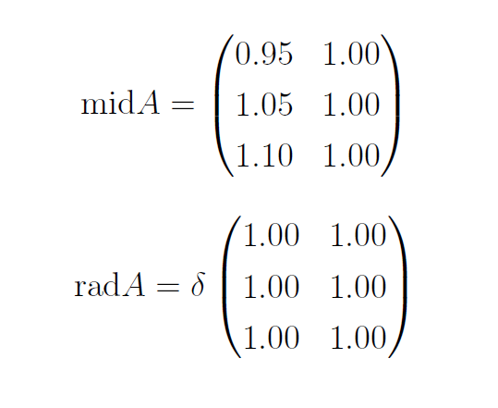
- Найти диапазон значений $δ$, при которых $0 ∈ detA$
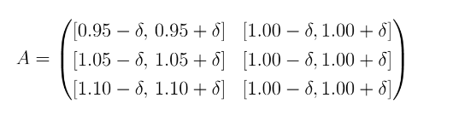
Или
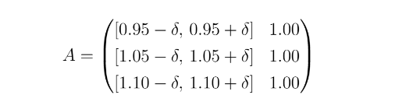
- Для минимального значения радиуса матричных элементов $min δ$ найти точечную матрицу $A’: detA' = 0$
- Обсудить факт $detA' = 0$ для случая задачи 2-ракурсной томографии и линейной регрессии

Теория
Интервальной матрицей называется матрица A, каждый элемент которой задан в виде интервала, то есть может принимать любое значение в заданном интервале:
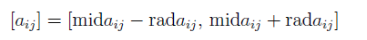
где $mida_{ij}$ — середина интервала, $rada_{ij}$ — радиус интервала.
Интервальные матрицы применяются для работы с неопределенными данными, например, с погрешностями измерений или изменяющимися параметрами системы

Матрица A называется особенной (сингулярной), если её определитель равен нулю: $\det\left(A\right)=0$
У квадратной матрицы это значит, что её строки или столбцы линейно зависимы. У прямоугольной же матрицы особенность означает линейную зависимость её столбцов

Матрица A′ считается вырожденной, если её две колонки линейно зависимы: существует коэффициент $λ$ такой, что:
$$a_{i}≈λb_{i}, i=1, 2, 3$$
$λ$ определяется через интервалы для каждого $i$:
$$λ_{i}∈[\frac{a_{min}^{i}}{b_{max }^{i}},\frac{a_{max}^{i}}{b_{min }^{i}} ]$$
Пересечение этих интервалов для всех строк даёт общий диапазон $λ$, в котором колонки линейно зависимы.

В 2-ракурсной томографии оба элемента строки варьируются
В линейной регрессии только первый элемент строки варьируется, второй фиксирован

Реализация
Код написан на python 3.12 и доступен по ссылке

Результаты
2-ракурсная томография:
$$δ≈0.037, λ≈1.025$$
$$A^{'}=\left(\begin{matrix}0.987 & 0.963 \\ 1.038 & 1.013 \\ 1.063 & 1.037\end{matrix}\right)$$
Линейная регрессия:
$$δ≈0.075, λ≈1.025$$
$$A^{'}=\left(\begin{matrix}1.025 & 1.000 \\ 1.025 & 1.000 \\ 1.025 & 1.000\end{matrix}\right)$$

Выводы
$det(A')=0$ в обеих задачах говорит о критическом уровне неопределенности δ, при котором система теряет линейную независимость.
В случае томографии это отражает потенциальную множественность решений или полную несовместность системы, что проявляется в высокой чувствительности реконструкции к малейшим изменениям данных
В задаче линейной регрессии вырожденность $A^{'}$ делает стандартный метод наименьших квадратов неприменимым без дополнительной регуляризации или ограничений.
Таким образом, $det(A')=0$ выступает как индикатор предельной неопределенности, которая ограничивает корректность и устойчивость вычисленного решения.

